I.E LA SALLE DE CAMPOAMOR
AREA: Ciencias Naturales ELABORA: Gustavo Marín AÑO: 2020
Gestión académico pedagógica. Taller de competencias Aplicación: Evaluativo
Nombre del Docente: Gustavo Adolfo Marín Díaz | Área y/o Asignatura: Ciencias Naturales.
Estudiante: | Grupo: CLEI 3
Semana Académica: | Fecha:
Actividad Reflexiva:
Celebración del Día Internacional
de la Madre Tierra en tiempos de
coronavirus
En medio de la crisis del COVID-19, esta celebración se convierte
en un espacio de reflexión y aprendizaje ante la incidencia del
calentamiento global y su carácter perdurable para el mundo en
general.

Indicador de Desempeño:
- Diferencia los principales tejidos animales

Contextualización:
Como se organizarán las células para
cumplir sus funciones en el organismo?

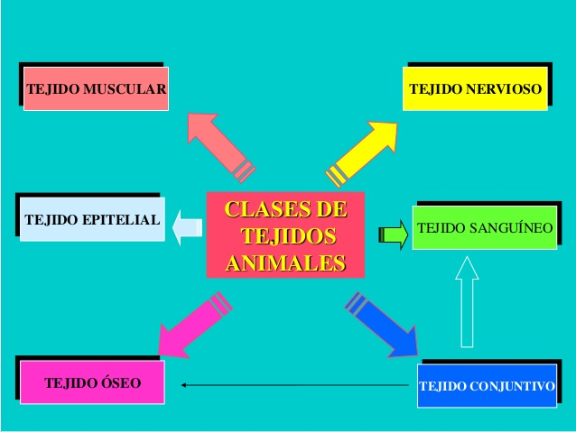

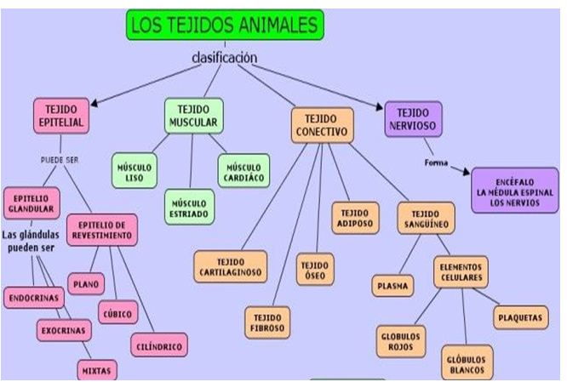

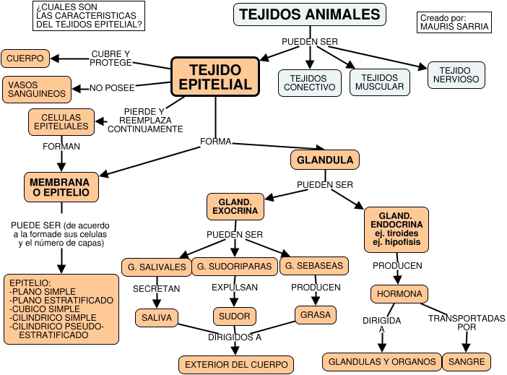

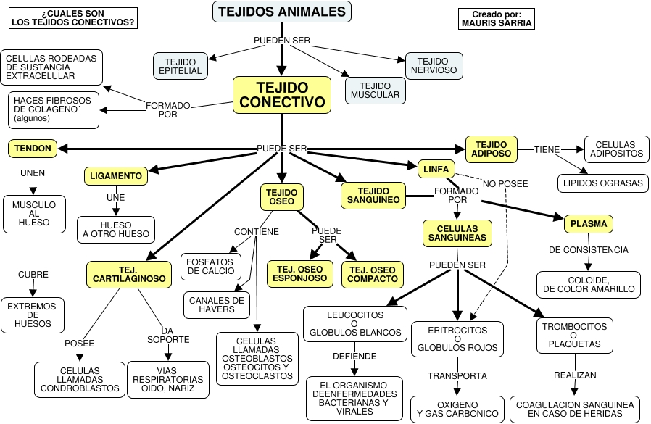

Tejidos animales
Los animales están constituidos por diferentes tejidos: el epitelial, el glandular, el muscular, el óseo, el sanguíneo y el nervioso, y estos por células que realizan una función especializada.
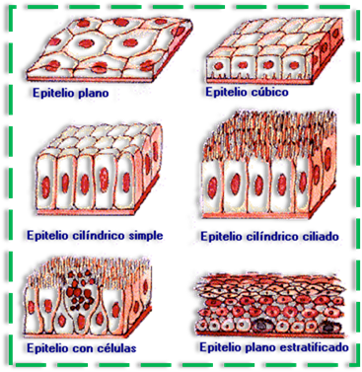
Tejido epitelial. Protege la superficie de algunos órganos internos como el estómago, los intestinos y las cavidades como la boca. También reviste el interior de estructuras como el tubo digestivo, las vías respiratorias, los vasos sanguíneos y otros conductos.

Tejido glandular. Se encarga de la producción de sustancias que intervienen en los procesos de digestión excreción y reproducción, entre otros. El tejido glandular está constituido por células epiteliales, que constituyen estructuras llamadas glándulas. Existen glándulas de varios tipos.
Las glándulas endocrinas vierten sus productos en el torrente sanguíneo, siempre son hormonas; las exocrinas vierten sus productos en conductos o tubos; y las mixtas que presentan ambos comportamientos.
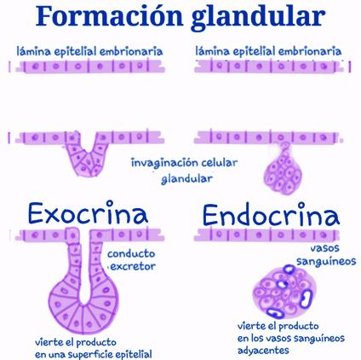

Tejido muscular. Es uno de los tejidos que permiten el movimiento de los organos internos y la locomocion de los animales. El tejido muscular puede ser tambien de varios tipos: estriado, liso y cardiaco.
El tejido muscular estriado esta formado por celulas cilindricas que constituyen los musculos de las piernas y las manos, sus movimientos son voluntarios; el liso esta conformado por celulas en forma de huso, aquellas se encuentran en el tubo digestivo y la vejiga urinaria, entre otros, su movimiento es involuntario; y el cardiaco, formado por celulas estriadas, este tejido se
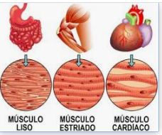
localiza unicamente en el corazon y su movimiento es involuntario.

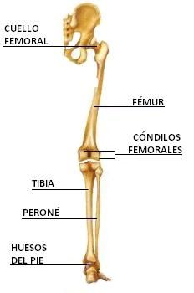
Tejido óseo. Algunas de las funciones del tejido oseo son: sostener a los tejidos blandos y al tejido muscular; contribuye en el movimiento y sirve de reserva de calcio y fosforo a las celulas. Dichas sales proporcionan la rigidez que caracteriza a los huesos que forman el esqueleto, que se presenta en muchos animales.

Tejido sanguineo. Se encarga de regular la temperatura y transportar oxigeno, bióxido de carbono y nutrimentos en los animales.
El tejido sanguínea está constituido por la sangre y esta, a su vez, por el plasma, los eritrocitos o glóbulos rojos; leucocitos o glóbulos blancos y trombocitos o plaquetas.
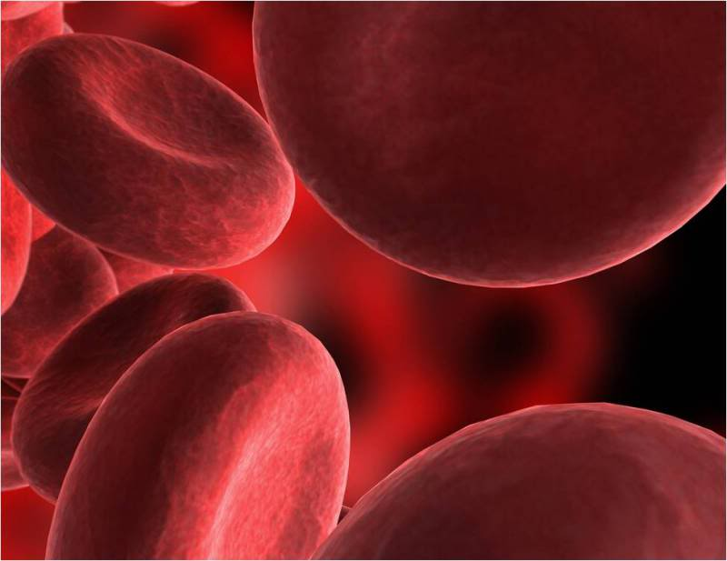

Tejido nervioso. Participa en la integracion y coordinacion de todas las funciones que realiza el organismo. El tejido nervioso esta constituido por dos tipos principales de celulas: las neuronas, formadas por un cuerpo glandular, dendritas y axon y, las neuroglicas, que protegen y sostienen al sistema nervioso.
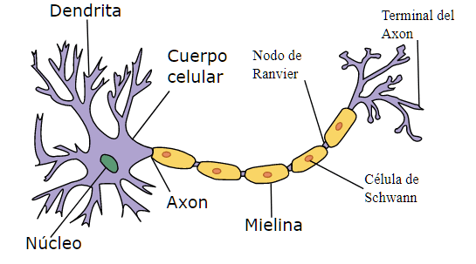

Para presentar al profesor

Estas actividades te ayudarán a comprender mejor el tema, te invito a que las realices de manera juiciosa y atenta…

PRACTIQUEMOS:
Copia en tu cuaderno, las siguientes preguntas con su respectiva respuesta y te las aprendes, para contestar la prueba.
1. La grasa parda es un tejido adiposo ampliamente distribuido por el organismo de todas las especie.
Es falso. La grasa parda no se encuentra frecuentemente como principal tejido de reserva o adiposo, pero sí aparece abundantemente en algunos animales invernantes y en los fetos.
2) El pericondrio es tejido conectivo que rodea a los cartílagos.
Es correcto. Los cartílagos están separados del resto de tejidos por una capa de tejido conectivo llamada pericondrio, que posee una capa externa de tejido fibroso y otra interna o condrogénica.
3) El cartílago hialino posee una gran cantidad de fibras elásticas en su matriz extracelular.
Es falso. Es el cartílago elástico el que posee muchas fibras elásticas en su matriz extracelular.
4) Los grupos isogénicos del cartílago son grupos de condrocitos que proceden de un mismo precursor.
Es correcto. Están formados por grupos de 2 a 4 células que se disponen muy próximas. Son más fáciles de observar en el cartílago hialino.
5) Los osteocitos son las células típicas del tejido cartilaginoso.
Es cierto. Los osteocitos son las células del tejido óseo, mientras que los condrocitos son las células que forman el tejido cartilaginoso.
6) Igual que el tejido cartilaginoso, el tejido óseo no está irrigado por el tejido sanguíneo.
Es falso. El tejido óseo está irrigado por el tejido sanguíneo, no así el cartilaginoso.
7) La osteona es la unidad básica del hueso compacto.
Es cierto. El hueso compacto está formado por osteonas que contienen las lagunas óseas, donde se encuentran los osteocitos, los canalículos, ambos formando laminillas en torno al canal de Havers. Sin embargo, también hay un tipo de hueso compacto llamado laminar en el tejido óseo no se organiza en osteonas.
8) Los eritrocitos son un tipo de leucocito.
Es falso. Los eritrocitos son células rosáceas y sin núcleo en los mamíferos, mientras que los leucocitos son células sin color y nucleadas. Los leucocitos están formados por neutrófilos, eosinófilos, basófilos, linfocitos y monocitos.
9) Las plaquetas y los glóbulos rojos no tienen núcleo.
Es cierto. Pero para la sangre de mamíferos, pero no para la de otros vertebrados como peces o aves, donde los eritrocitos son nucleados.
10) Las células más grandes de la sangre son los basófilos.
Es falso. Las células más grandes de la sangre son los eosinófilos y los monocitos, mientras que las más pequeñas son los glóbulos rojos y los basófilos.

